标题* [样式：论文标题]

代用名1,2　作者姓名2 [样式：作者姓名]（不超过5人）

（1.单位全称，城市 邮政编码；2.单位全称，城市 邮政编码） [样式：作者单位]

【摘要】写作要求请参考《汽车技术》杂志主页（qcjs.cbpt.cnki.net）《作者指南》。 [样式：摘要内容]

关键词：×××；×××；×××；××× [样式：关键词]

中图分类号：U46×.××；U46×.×× [样式：关键词]

Title [样式：论文标题（英文）]

Dai Yongming1,2, Author Name2 [样式：作者姓名（英文）]

(1. Full Name of Organization, City Postcode; 2. Full Name of Organization, City Postcode) [样式：作者单位（英文）]

【**Abstract**】[样式：摘要内容（英文）]

Key words: ×××, ×××, ×××, ××× [样式：关键词（英文）]

1 一级标题（含前言） [样式：1级标题]

1.1 二级标题 [样式：2级标题]

1.1.1 三级标题 [样式：3级标题]

正文分2栏，单栏每行23字，每页44行，各级标题和列表不要使用自动列表。 [样式：论文正文]

2 一级标题 [样式：1级标题]

2.1 二级标题 [样式：2级标题]

2.1.1 三级标题 [样式：3级标题]

公式建议直接编辑，复杂公式可使用公式编辑器编辑[1-2]，全文统一编号，如公式为[3]：

*V*st=*V*s·*i*=π*D*2*Si*/4[样式：公式] （1）

式中，*V*st为××；*V*s为××；*i*为××；*D*为××；*S*为××。

2.1.2 三级标题 [样式：3级标题]

3 一级标题 [样式：1级标题]

3.1 二级标题 [样式：2级标题]

2.1.1 三级标题 [样式：3级标题]

正文中，应先见文，后见图、表，图号、表号分别全文统一按顺序编号[1,3]，如图1所示。

图的一般要求：半栏图宽不超过77 mm，通栏图宽不超过160 mm。

具体要求见附录。

图1　图题 [样式：图题/图题（超行）]

4 一级标题 [样式：1级标题]

4.1 二级标题 [样式：2级标题]

表头中使用“量符号/量单位”形式，如表1所示。[表内文字样式：表内文字]

表1 表格示例 [样式：表题]

|  |  |  |  |
| --- | --- | --- | --- |
| 冷却液冰点/℃ | 乙二醇的质量分数/% | 水的质量分数/% | 密度/kg·m-3 |
| -10 | 26.4 | 73.6 | 1.034 |
| -20 | 36.2 | 63.8 | 1.051 |
| -30 | 45.6 | 54.4 | 1.063 |

5 结束语（非必须章节） [样式：1级标题]

正文[样式：论文正文]

致谢（非必须章节） [样式：1级标题]

正文[样式：论文正文]

参考文献[样式：参考文献]

[1] 参考文献按GB/T 7714－2015《信息与文献　参考文献著录规则》的要求著录.[样式：文献列表]

[2] 赵帅. 轿车副车架隔振性能的动态建模研究[D]. 长春: 吉林大学, 2014.

ZHAO S. Study on Dynamic Modeling for the Subframe Isolation Performance of Passenger Car[D]. Changchun: Jilin University, 2014.

[3] 李骏, 张晓艳, 付磊, 等. 汽车低碳化与动力总成技术创新[J]. 汽车技术, 2017(4): 1-5.

LI J, ZHANG X Y, FU L, et al. Low Carbon Automotive and Powertrain Technology Innovation[J]. Automobile Technology, 2017(4): 1-5.

作者简介：姓名、工作单位、学位、职称与研究方向等内容。

联系方式：邮编、地址、电话与E-mail等。

样式的导入方法：

【开始】→【样式】→【管理样式】→【导入/导出】

版本：汽车技术 20240110

附录 插图的规范性要求

所有插图均应保留可编辑的原始文件以便编辑加工阶段调整，应使用矢量图或分辨率不低于300 PPI。

1.插图中的文字、图例一般不应遮挡图线，指引线两端不必加圆点、短横线或箭头等。

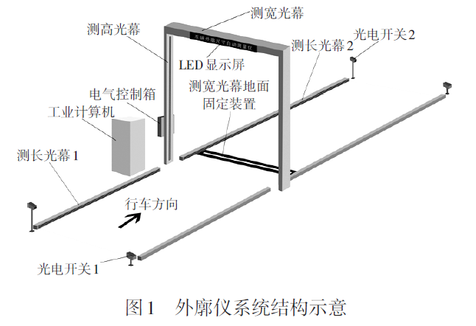

2.绘制工程图时，应注意符号与线条的规范化，指引线应排列整齐、间隔均匀、编号有序。

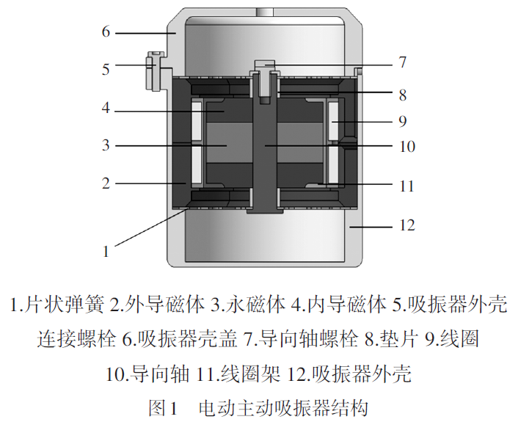

3.绘制函数图时，应注意二维平面坐标轴相交于横、纵坐标轴的最小标值处，标值应圆整，应给出标目（量和单位），使用内标值线，标值线间距一般应相等，背景网格线请删除。在同一图上绘制多条曲线时，一般应使用不同的颜色区分曲线并给出图例，为保证读者自行黑白打印时对插图的识别效果，建议同时利用线型（实线、虚线、点划线等）、线宽等辅助区分曲线。

图4 转向盘力矩

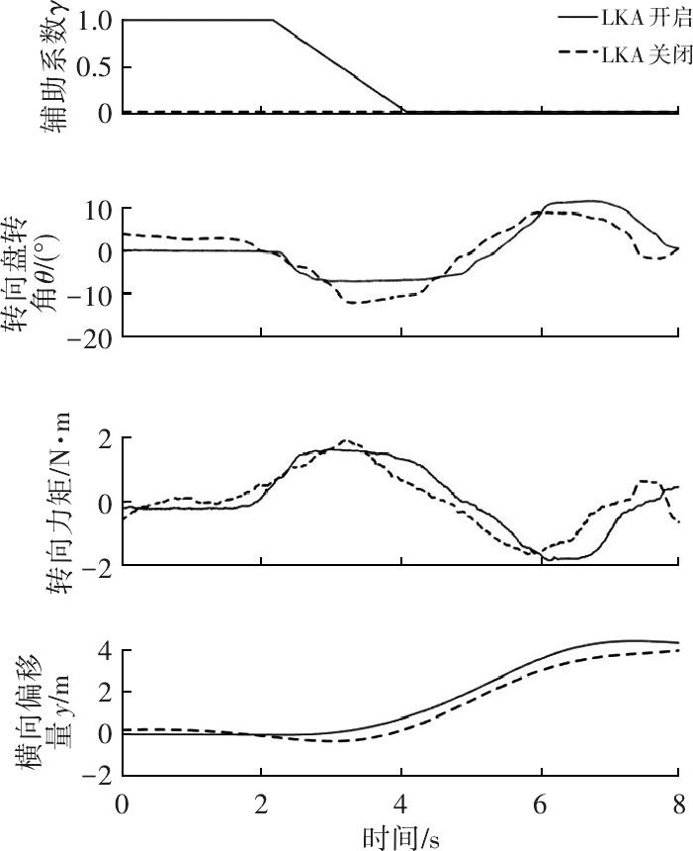

图14 LKA开启/关闭情况下的变道对比

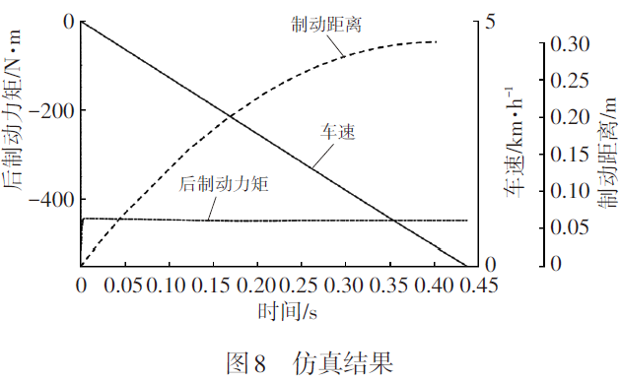

4.流程图需注意起止框、判断框、执行框等的正确使用，可以采用在Microsoft Word中插入Microsoft Visio对象的方式绘制。



图2 决策规划系统流程